Автопилот стабилизации бокового движения состоит из канала руля направления, который часто называют каналом курса, и канала элеронов, который называют также каналом крена. Сервоприводы каналов руля направления и элеронов могут иметь жесткие, изодромные или скоростные обратные связи, при этом не обязательно одинаковые для обоих каналов.
Автопилот крена с жесткой обратной связью
Закон управления канала элеронов имеет вид
$δ_{э}=μ_{э}pγ+i_{э}\left(γ-γ_{зад}\right),$ (1)
где $γ_{зад}$ - сигнал заданного угла крена;
$μ_{э}$ и $i_{э}$ - передаточные числа, которые необходимо рассчитать, исходя из заданного времени $t_{рег}$ входа в крен и требования о монотонности переходного процесса по крену (допускается перерегулирование, не превосходящее 5%).
Движение системы самолет-автопилот крена с жесткой обратной связью при управляющем возмущении описывается системой уравнений
$\left.\begin{aligned}\left(p^{2}+b_{1}p\right)γ+b_{3}δ_{э}=0 \\ -\left(μ_{э}p+i_{э}\right)γ+δ_{э}=-i_{э}γ_{зад.}\end{aligned}\right\}$ (2)
Из уравнений (2) находится передаточная функция
$$Ф_{\frac{γ}{γ_{зад.}}}\left(p\right)=\frac{b_{3}i_{э}}{p^{2}+\left(b_{1}+b_{3}μ_{э}\right)p+b_{3}i_{э}} (3)$$
Эта передаточная функция не имеет нулей, поэтому переходный процесс по крену определяется только корнями характеристического уравнения
$Δ\left(p\right)=p^{2}+\left(b_{1}+b_{3}μ_{э}\right)p+b_{3}i_{э}$ (4)
Переходный процесс по крену будет иметь перерегулирование, не превосходящие 5%, если безразмерный коэффициент демпфирования $ζ$ характеристического уравнения (4), равный
$$ζ=\frac{b_{1}+b_{3}μ_{э}}{2\sqrt{b_{3}i_{э}}}, (5)$$
будет удовлетворять неравенству $ζ≥0.69.$ Примем $ζ=1$, тогда (5) перепишем как
$$\frac{b_{1}+b_{3}μ_{э}}{2\sqrt{b_{3}i_{э}}}=1$$
Характеристическое уравнение (4) имеет в этом случае два кратных корня $p=-Ω$, причем
$Ω=\sqrt{b_{3}i_{э}}$ (6)
Тогда
$$\left.\begin{aligned}μ_{э}=\frac{2Ω-b_{1}}{b_{3}} \\ i_{э}=\frac{Ω^{2}}{b_{3}}\end{aligned}\right\} (7)$$
Время регулирования для системы второго порядка по трубке $±5\%$, если характеристическое уравнение имеет кратные корни, определяется формулой
$$t_{рег.}=\frac{4.74}{Ω} (8)$$
Исключая с помощью зависимости (8) из выражения (7) величину $Ω$, окончательно получим
$$\left.\begin{aligned}μ_{э}=\frac{9.48-b_{1}t_{рег.}}{b_{3}} \\ i_{э}=\frac{22.5}{b_{3}t_{рег.}^{2}}\end{aligned}\right\} (9)$$

Преобразуем систему уравнений (2) для построения структурной схемы:
$$\left.\begin{aligned}\left(p^{2}+b_{1}p\right)γ+b_{3}δ_{э}=0 \\ -\left(μ_{э}p+i_{э}\right)γ+δ_{э}=-i_{э}γ_{зад.}\end{aligned}\right\}$$

$$ω_{x}=pγ$$

$$\left.\begin{aligned}\left(p+b_{1}\right)γp+b_{3}δ_{э}=0 \\ -\left(μ_{э}p+i_{э}\right)γ+δ_{э}=-i_{э}γ_{зад.}\end{aligned}\right\} ⇒ \left.\begin{aligned}\left(p+b_{1}\right)ω_{x}+b_{3}δ_{э}=0 \\ -\left(μ_{э}p+i_{э}\right)γ+δ_{э}=-i_{э}γ_{зад.}\end{aligned}\right\} ⇒$$

$$\left.\begin{aligned}{\dot{ω}}_{x}+b_{1}ω_{x}+b_{3}δ_{э}=0 \\ -μ_{э}ω_{x}-i_{э}γ+δ_{э}=-i_{э}γ_{зад.}\end{aligned}\right\} ⇒$$
$$\left.\begin{aligned}{\dot{ω}}_{x}=-b_{1}ω_{x}-b_{3}δ_{э} \\ δ_{э}=i_{э}\left(γ-γ_{зад.}\right)+μ_{э}ω_{x}\end{aligned}\right\}$$
Структурная схема системы самолет-автопилот крена с жесткой обратной связью (без сервопривода), полученная по системе уравнений:
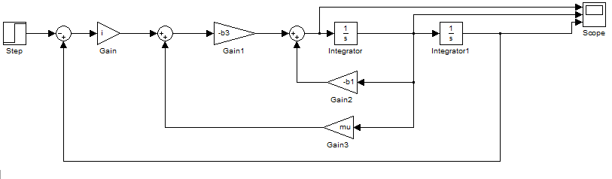
Схема моделирования:
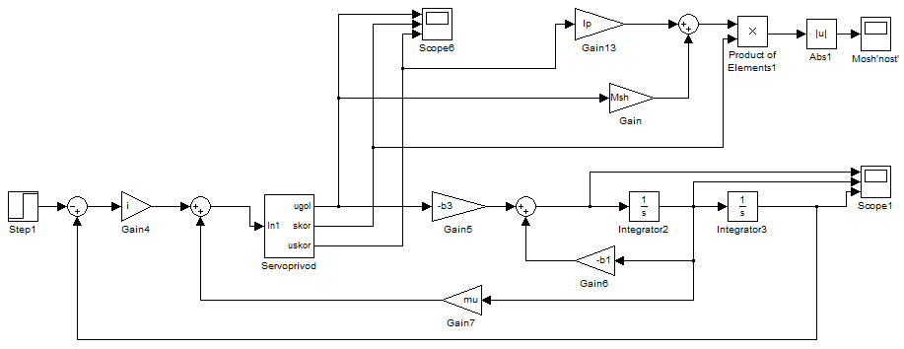
На вход системы подается заданное значение угла крена $γ_{зад.}=0.1 рад=5°43'$ с помощью блока “Step 1”.
Блок “Scope6” отображает угол поворота (ugol), угловую скорость (skor) и угловое ускорение (uskor) сервопривода.
Блок “Scope1” отображает угол, угловую скорость и угловое ускорение самолета по крену.
Блок “Servoprivod” является моделью сервопривода с передаточной функцией
$$W\left(s\right)=\frac{1}{T_{р}^{2}s^{2}+2ξT_{р}s+1}, где$$
$T_{р}=0.033 с$ – постоянная времени сервопривода;
$ξ=2$ - коэффициент демпфирования сервопривода.
Модель сервопривода:
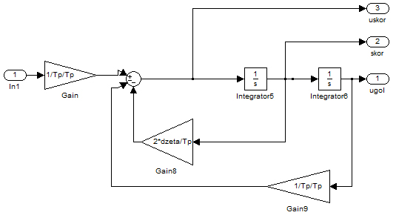
Блок “Mosh’nost’” отображает модуль мощности сервопривода, вычисляемой по формуле
$$N\left(t\right)=\left(I_{р}∙\ddot{δ}\left(t\right)+Msh∙δ\left(t\right)\right)∙\dot{δ}\left(t\right), где$$
$δ\left(t\right)$ - угол поворота сервопривода;
$\dot{δ}\left(t\right)$ - угловая скорость сервопривода;
$\ddot{δ}\left(t\right)$ - угловое ускорение сервопривода;
$I_{р}=9.81 Н∙м∙с^{2}$ - момент инерции сервопривода относительно его оси вращения;
$Msh=-4000 \frac{Н∙м}{рад}$ - коэффициент шарнирного момента сервопривода.
Исходные данные
Параметр | Единицы  измерения | Значение
 |  | Режим 1 | Режим 2 | Режим 3
$$t_{рег.}$$ | $$с$$ | 1 | 1 | 6
$$b_{1}$$ | $$с^{-1}$$ | 1.5 | 0.3 | 1.5
$$b_{3}$$ | $$с^{-2}$$ | 60 | 30.3 | 0.6
$$μ_{э}$$ | $$-$$ | 0.133 | 0.303 | 0.8
$$i_{э}$$ | $$-$$ | 0.375 | 0.7426 | 1.0417

Результаты моделирования
Режим 1
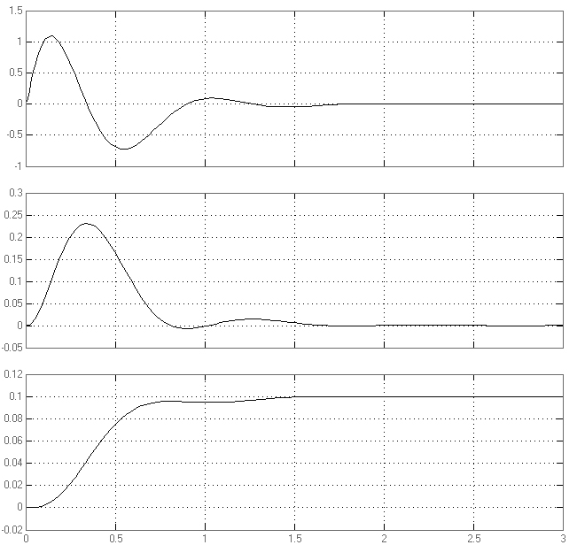
Угловое ускорение, угловая скорость и угол поворота самолета по крену (сверху вниз, соответственно).
Переходной процесс по углу поворота соответствует заданным требованиям:
- время регулирования меньше 1 секунды;
- переходной процесс апериодический (нет колебание относительно заданного значения), т.е. отсутствует перерегулирование.

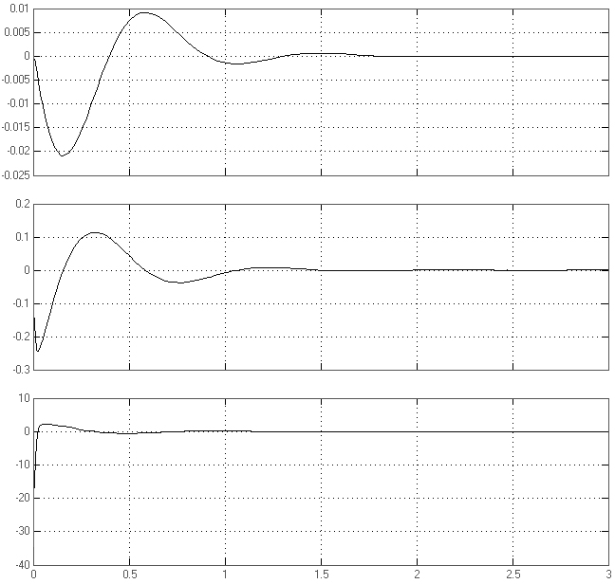
Угол поворота, угловая скорость и угловое ускорение сервопривода (сверху вниз, соответственно).
По абсолютной величине угол поворота на порядок меньше угловой скорости, а угловая скорость на порядок меньше углового ускорения, что соответствует реальным данным.

Мощность сервопривода
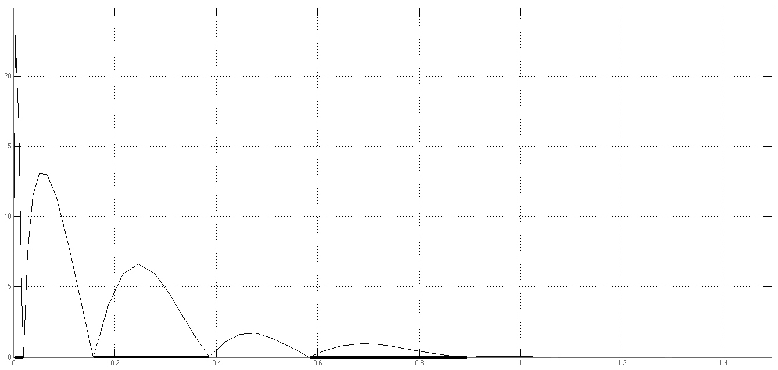
График модуля мощности сервопривода
Жирным выделены участки времени, на которых сервопривод работает в двигательном режиме. На участках не выделенных жирным сервопривод работает в тормозном режиме.
Полученный график по характеру поведения и по порядку величины мощности соответствуют реальным данным.
График модуля мощности при нулевом шарнирном моменте ($Msh=0$).
Графики мощности при нулевом шарнирном моменте и при ненулевом на начальном участке времени практически не отличаются, это означает, что шарнирный момент начинает действовать не сразу. В действительности, в начальный момент времени шарнирный момент очень мал, так как мал угол отклонения сервопривода.

Представленный ниже график показывает мощность на сервоприводе, а не модуль мощности.
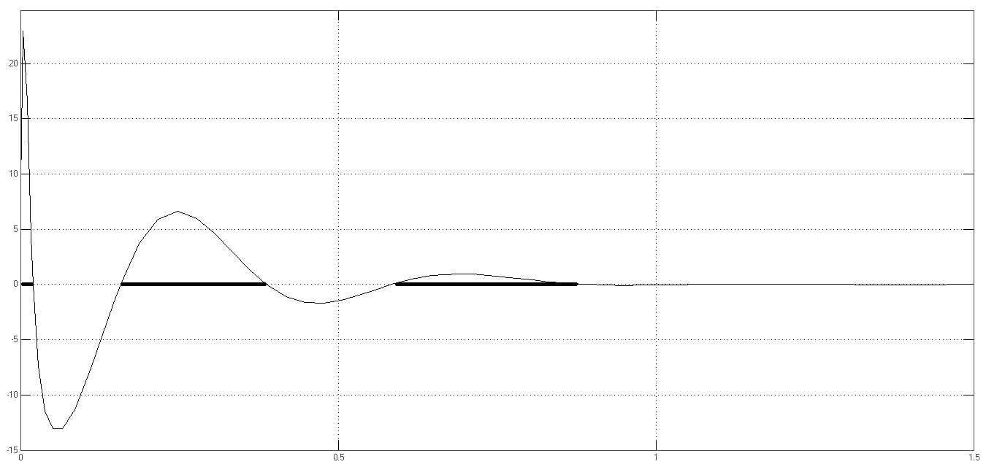
Наличие отрицательных участков на графике указывает на то, что при этом сервопривод работает в тормозном режиме.

Режим 2
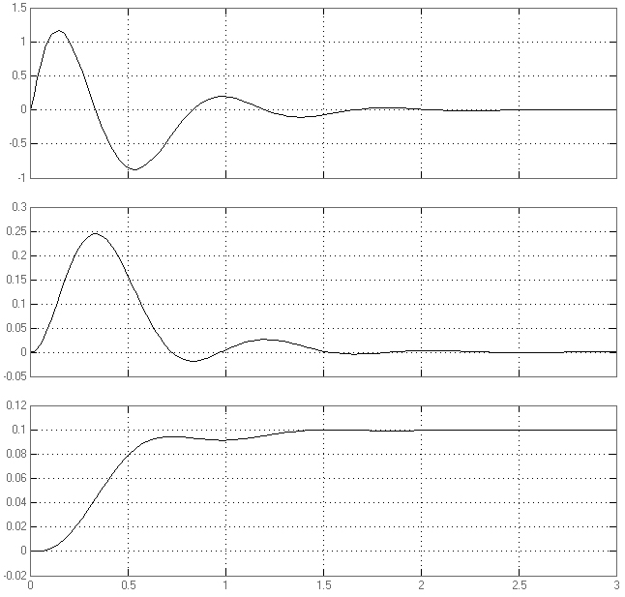
Угловое ускорение, угловая скорость и угол поворота самолета по крену (сверху вниз, соответственно).

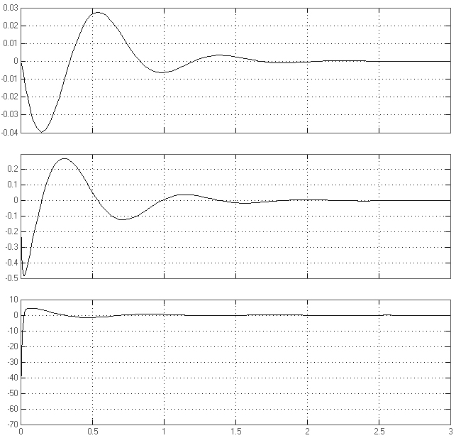
Угол поворота, угловая скорость и угловое ускорение сервопривода (сверху вниз, соответственно).

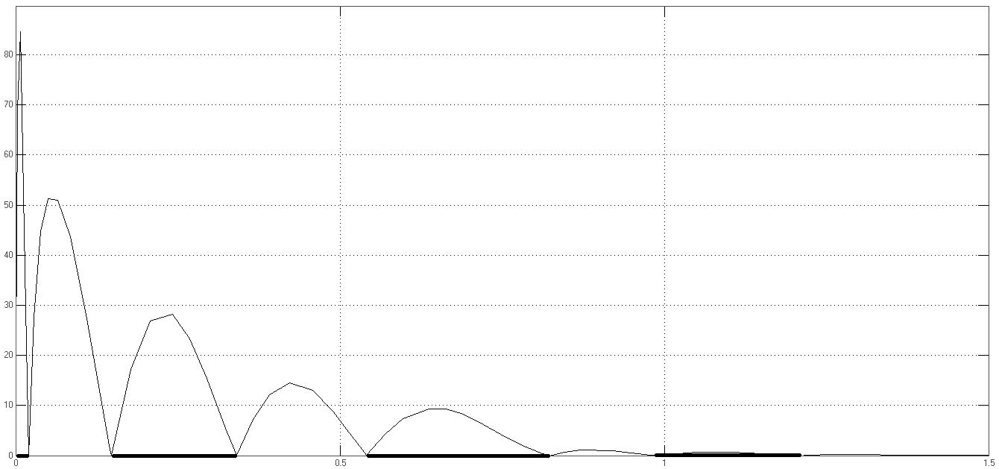
График модуля мощности сервопривода

График модуля мощности при нулевом шарнирном моменте ($Msh=0$).

Режим 3
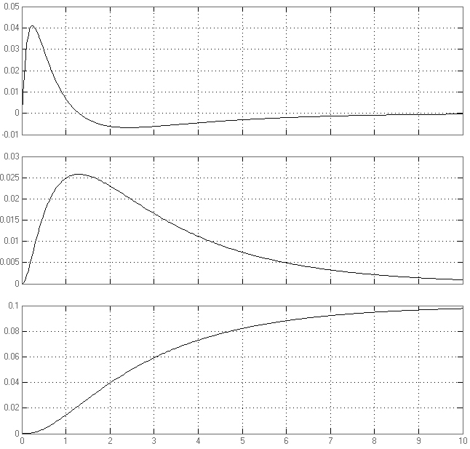
Угловое ускорение, угловая скорость и угол поворота самолета по крену (сверху вниз, соответственно).

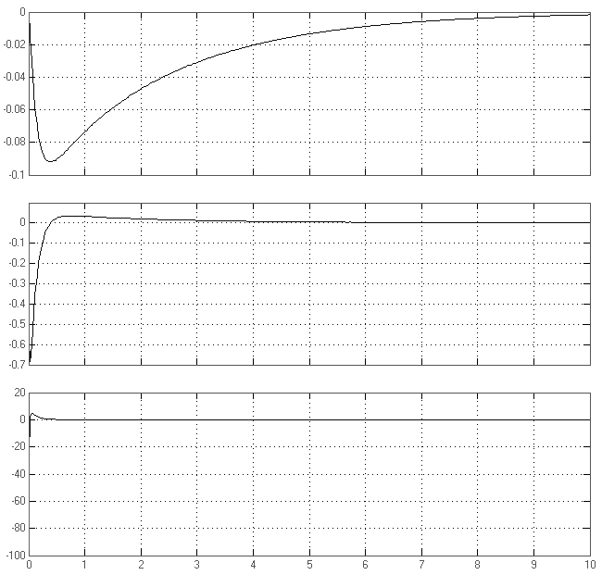
Угол поворота, угловая скорость и угловое ускорение сервопривода (сверху вниз, соответственно).

График модуля мощности сервопривода

График модуля мощности при нулевом шарнирном моменте ($Msh=0$).

Полученные результаты
Параметр | Единицы  измерения | Значение
 |  | Режим 1 | Режим 2 | Режим 3
$$N_{max}$$ | $$Вт$$ | 22.95 | 84.71 | 175.19
$$δ_{э max}$$ | $$рад$$ | 0.02 | 0.04 | 0.09
$${\dot{δ}}_{э max}$$ | $$\frac{рад}{с}$$ | 0.25 | 0.49 | 0.69
$${\ddot{δ}}_{э max}$$ | $$\frac{рад}{с^{2}}$$ | 34.44 | 68.19 | 95.65

Вывод:
- При помощи моделирования были получены зависимости мощности от времени в трех режимах работы, что позволило определить пиковые мощности. Также были определены максимальные угол поворота, угловая скорость и угловое ускорение сервопривода. Изменяя параметры системы можно определить наиболее опасные режимы полета, при которых либо мощности сервопривода может не хватить для отработки входного сигнала, либо сервопривод конструктивно не сможет работать при получающихся теоретически (в результате моделирования) $δ_{э}, {\dot{δ}}_{э} и {\ddot{δ}}_{э}$, либо и то и другое одновременно.
- Программа математического моделирования Mathlab позволяет вполне точно смоделировать реальные физические процессы. Несоответствие некоторых полученных характеристик реальным, вызвано «идеализацией» модели.

